**LAPORAN RESMI**

Praktikum 1 Pengenalan Java

Mata Kuliah: Praktek Pemrograman Berbasis Objek



Disusun oleh:

M. Ainur Ramadhan (3122500047)

2 D3 Teknik Informatika B

Dosen Pengampu: Yanuar Risah Prayogi

**PROGRAM STUDI D3 TEKNIK INFORMATIKA**

**POLITEKNIK ELEKTRONIKA NEGERI SURABAYA**

**2023/2024**

1. **PERCOBAAN**

**Percobaan 2**

Source Code:

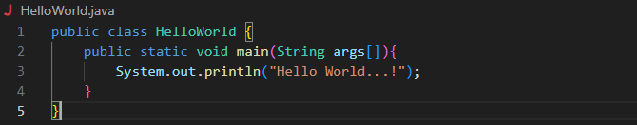

Output:

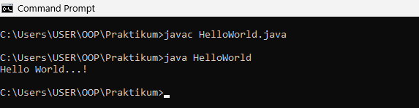

**Percobaan 3**

Source Code:

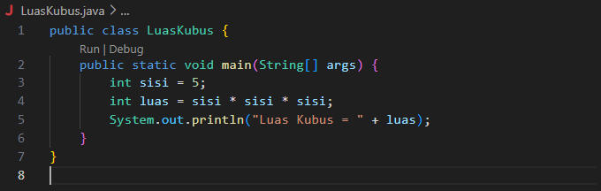

Output:

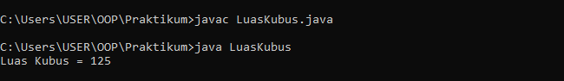

1. **LATIHAN**

**Latihan 1**

Kode yang error

Source Code:

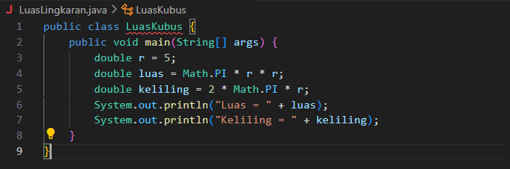

Output:

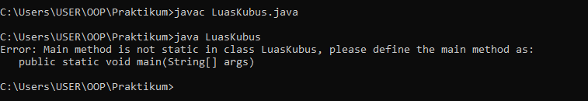

Perbaikan 🡪 Menambahkan static serta Mengubah nama class menjadi luas lingkaran karena rumus yang tertulis dalam Source Code merupakan rumus dari Luas dan keliling Lingkaran.

Source Code:

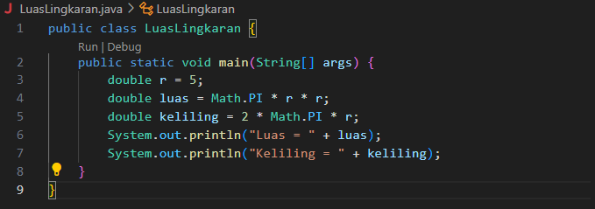

Output:

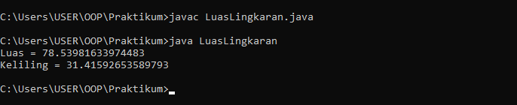

1. **TUGAS**

Membuat program konversi Celcius ke Farenheit

Source code:

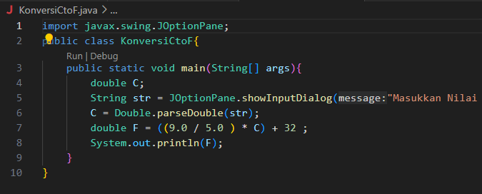

Input:

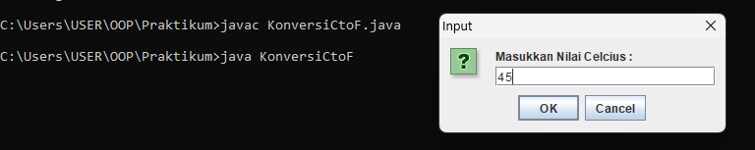

Output:

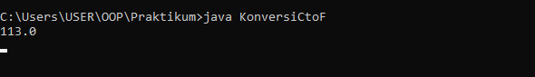

Analisa:

1. Dalam membuat program untuk mengubah suhu dalam celcius ke farenheit, pertama melakukan input untuk memasukkan nilai suhu dalam celcius. Oleh karena itu kita menggunakan JOptionPane.
2. Baris kode pertama digunakan untuk melakukan import JOptionPane agar bisa digunakan.
3. Lalu membuat class KonversiCtoF.
4. Pada baris 4 mendeklarasikan variable celcius ( C )
5. Pada baris 5 membuat tempat untuk melakukan input nilai celcius menggunakan JOptionPane.
6. Pada baris 6 menginisialisasi nilai variable celcius dengan inputan yang berasal dari inputan menggunakan JOptionPane yang diubah menggunakan Double.parseDouble() agar nilai yang diinputkan berubah menjadi Double
7. Pada baris 7 mendeklarasikan variable Fahrenheit ( F )
8. Pada baris 8 Menginisialisasi nilai dari variable F dengan rumus yang digunakan untuk mengubah suhu Celcius ke Fahrenheit yaitu ( ( 9.0 / 5.0 ) * C ) + 32
9. Terakhir, melakukan print hasil konversi ke farenheit menggunakan System.out.println(nama variabel).